# Развертывание функции качества (QFD)

Развертывание функции качества (QFD), известное также как «Развертывание функций качества», «Структурирование функции качества», «Структурирование функций качества», «Дом качества», – это методика последовательного (поэтапного) преобразования потребностей и пожеланий потребителей сначала в технические требования к **продукции**, затем в технические требования к **компонентам** продукции, далее в технические требования к **процессам** и, наконец, в технические требования к **производству** (к оборудованию и способам контроля и управления производством).

QFD (читается «кью-эф-ди») – это аббревиатура от англ. Quality Function Deployment, что, собственно, и означает «развертывание функции качества», «развертывание функций качества».

С сутью и порядком применения QFD-методологии предлагаем ознакомиться по учебному пособию «Управление качеством продукции» С.В. Пономарева, С.В. Мищенко, B.Я. Белобрагина и др. [1, с. 183–196] (просим учесть, что на рис. 5.7 имеется опечатка: числовые значения в строке «Приоритетность, %» субтаблицы 7 следует читать: 4, 4, 11, 1, 9, 11, 2, 2, 2, 9, 18, 9, 6, 12):

“

# 5.3. Развертывание функции качества (QFD-методология)

## 5.3.1. Основные понятия и этапы применения QFD-методологии

Развертывание функции качества (Quality Function Deployment – QFD) – это методология [1, 8, 10] систематического и структурированного преобразования пожеланий потребителей (уже на ранних (первых) этапах петли качества) в требования к качеству продукции, услуги и/или процесса.

QFD-методология представляет собой оригинальную японскую разработку, в соответствии с которой [1, 8, 10, 41] пожелания (установленные и предполагаемые потребности) потребителей с помощью матриц (рис. 5.5) переводятся в подробно изложенные технические параметры (характеристики) продукции и цели ее проектирования. Представленную на рис. 5.5 структуру (состоящую из нескольких таблиц-матриц), используемую в рамках QFD-методологии, из-за ее формы называют «домом качества» (quality house).

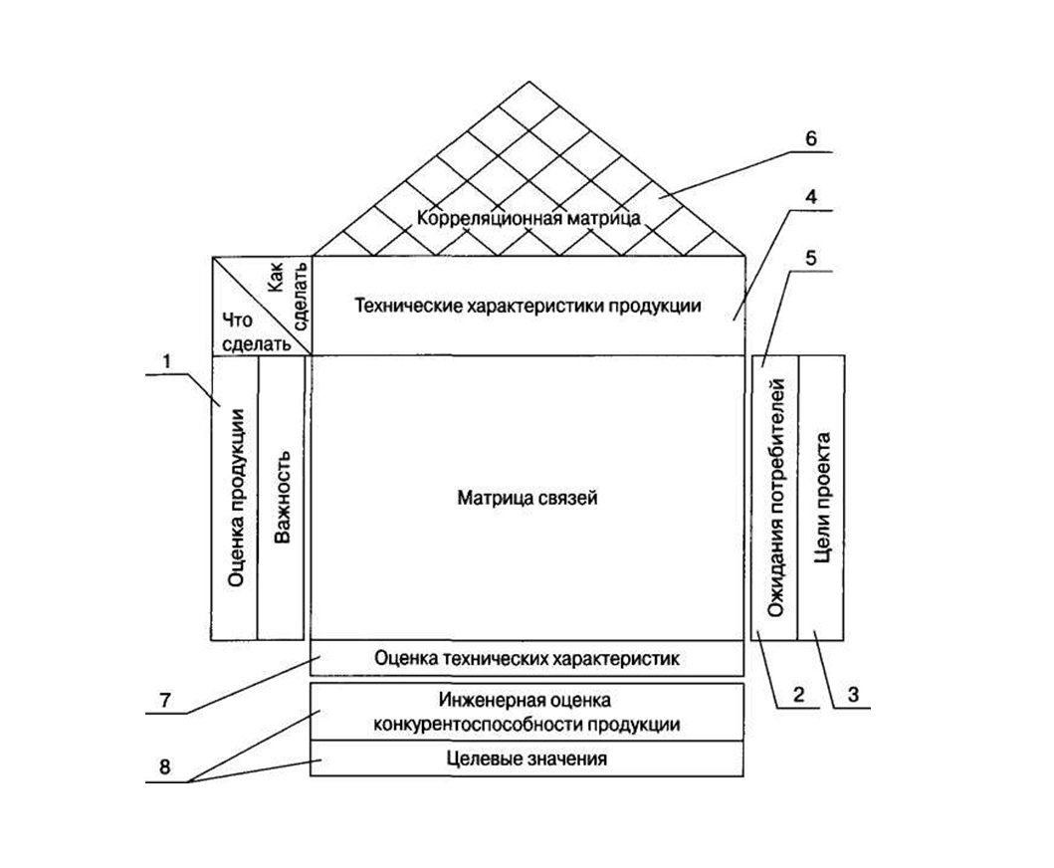Рис. 5.5. Базовая структура QFD-диаграммы  
(«дома качества») [1, 8, 14, 23, 24]

Сначала важные (необходимые, критические) пожелания потребителей с помощью первого «дома качества» преобразовываются в детальные технические характеристики продукции, а затем (посредством трех последующих «домов качества», представленных на рис. 5.6) – в детальные технические требования сначала к характеристикам компонентов продукции, потом – к характеристикам процессов и, в конце концов, как к способам контроля и управления производством, так и к оборудованию для осуществления этого производства. Эти технические требования к производству (к способу контроля и управления, а также и к оборудованию) должны обеспечить достижение высокого качества продукции.

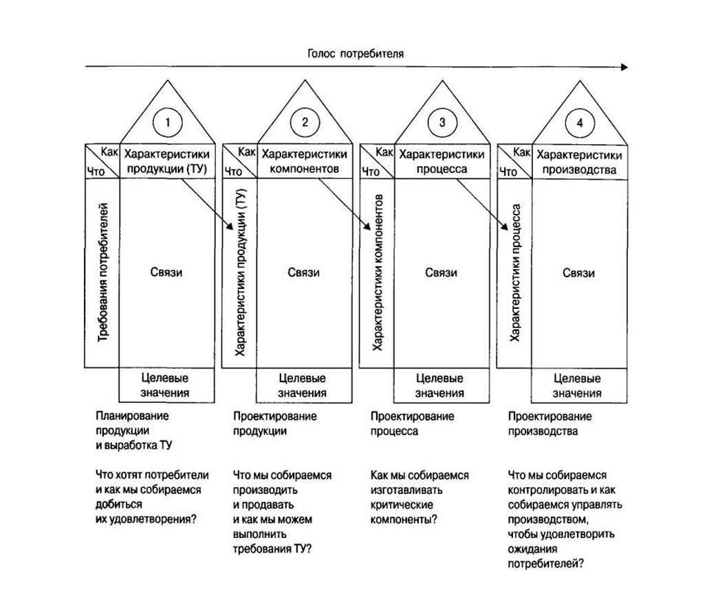Рис. 5.6. Основные шаги последовательного применения  
QFD-методологии [1, 8]

Первый «дом качества» (рис. 5.6) устанавливает связь [1, 8, 10, 41] между пожеланиями потребителей и техническими условиями, содержащими требования к характеристикам продукции. Для второго «дома качества» центром внимания является взаимосвязь [1, 8, 56] между характеристиками продукции и характеристиками компонентов (частей) этой продукции.

Третий «дом качества» устанавливает связь [1, 8, 56] между требованиями к компонентам продукции и требованиями к характеристикам процесса. В результате устанавливаются индикаторы (критерии) выполнения важнейших (критических) процессов.

Наконец, с применением четвертого «дома качества» характеристики процесса преобразуются [1, 2, 8, 14, 23, 24] в характеристики оборудования и способы контроля технологических операций производства, которые следует применить для выпуска качественной продукции по приемлемой цене, что должно обеспечить высокий уровень удовлетворенности потребителей.

В результате применения QFD-методологии, помимо прочего, полученные требования к оборудованию и к технологическим операциям производства включаются [1, 8, 56] в качестве неотъемлемых частей в стандартные рабочие инструкции для каждого шага производственного процесса.

В данном параграфе главное внимание обращается на первый «дом качества», определяющий взаимосвязь пожеланий потребителей с техническими условиями (характеристиками) продукции.

## 5.3.2. Цели и задачи использования QFD-методологии

QFD-методология используется для обеспечения лучшего понимания ожиданий потребителей при проектировании, разработке и совершенствовании продукции, услуг и процессов с применением все большей и большей ориентации на установленные и предполагаемые потребности потребителей. Цели и задачи QFD-методологии [1, 8, 56]:

* позволить «голосу потребителей» быть ясно услышанным в процессе разработки и совершенствования как продукции, так и соответствующих производственных операций;
* выполнить принцип «все должно быть сделано правильно с первого раза и точно в срок» [8, 46].

## 5.3.3. Примерный порядок применения QFD-методологии

Создайте [межфункциональную команду](https://inbsn.ru/business-optimization/quality-circles-and-team-work.html) специалистов, обучаемую и тренируемую лидером команды и поддерживаемую экспертом по QFD-методологии. Предпочтительно, чтобы руководителем (лидером) команды был производственный менеджер или инженер-технолог по продукции. Эксперт по QFD-методологии снабжает необходимой информацией и дает советы, касающиеся эффективного использования этой методологии, а на подготовительной стадии работы помогает сформулировать цели, задачи и область применения QFD-проекта.

Главными вопросами при практическом применении QFD-методологии являются следующие [1, 8]:

|  |  |
| --- | --- |
| 1) | взяло ли высшее руководство на себя обязательства по качеству? |
|  |  |
| 2) | какую важную продукцию мы собираемся совершенствовать? |
|  |  |
| 3) | для каких сегментов рынка? |
|  |  |
| 4) | каковы наши потребители? |
|  |  |
| 5) | какую конкурирующую продукцию мы собираемся сравнивать с нашей? |
|  |  |
| 6) | как много времени потребуется для выполнения проекта? |
|  |  |
| 7) | какой должна быть структура и состав отчетов о работе? |

При построении первого «дома качества» рекомендуется действовать следующим образом [1, 8]:

1. Определите конкретную группу потребителей, составьте реестр (список) установленных и предполагаемых потребностей (ожиданий) потребителей и определите (оцените) приоритетность этих ожиданий с использованием, например, весовых коэффициентов. Реестр ожиданий потребителей, касающийся свойств и характеристик продукции, может быть составлен на основании анализа письменных запросов, направленных к имеющимся и потенциальным потребителям, путем проведения устных опросов и интервью, а также с применением [«мозговой атаки»](https://inbsn.ru/business-optimization/brainstorming.html), проведенной с участием специалистов по маркетингу, проектированию, производству и продажам рассматриваемой продукции. Важными источниками информации для оценки и отображения ожиданий потребителей могут быть также:
   * посещение торговых демонстраций, ярмарок и выставок;
   * мнения опытного в вопросах продаж персонала;
   * регистрация запросов потребителей (заказчиков, покупателей, клиентов);
   * прямые контакты с потребителями, а также с представителями конкурирующих фирм;
   * результаты работ, выполненных в рамках [бенчмаркинга](https://inbsn.ru/business-optimization/014-benchmarking.html).
2. Сравните характеристики (эксплуатационные качества) вашей продукции с показателями конкурирующей продукции. Оцените и выразите в виде чисел качество вашей продукции, а затем в письменном виде представьте ее сильные и слабые стороны (с точки зрения покупателей, заказчиков и клиентов).
3. Идентифицируйте и количественно определите цели и задачи планируемых улучшений. В письменном виде представьте, какие свойства продукции, входящие в реестр ожиданий потребителей, должны быть улучшены по сравнению с конкурирующей продукцией, и отобразите эти цели и задачи в виде документа.
4. Переведите ожидания потребителей на язык поддающихся количественному определению технических параметров и характеристик (технических условий) продукции. Установите, точно определите и ясно сформулируйте, как ожидания потребителей могут быть использованы для достижения вами преимуществ в конкурентной борьбе. Примерами таких технических параметров и характеристик могут служить:
   * геометрический размер;
   * вес (масса) изделия;
   * потребление энергии;
   * количество частей (деталей, узлов);
   * вместимость, емкость, объем технологического аппарата;
   * пределы измерения (прибора);
   * допустимая погрешность изготовления детали (допуск) и т.п.
5. Исследуйте взаимозависимость между ожиданиями потребителей и параметрами (характеристиками) технических условий на продукцию. Отметьте в матрице связей, насколько сильно технические параметры и характеристики (технические условия) продукции влияют на уровень удовлетворения потребностей и ожиданий потребителей.
6. Идентифицируйте силу взаимодействия между техническими параметрами и ясно отобразите это в треугольной матрице связей (матрице корреляций), образующей крышу «дома качества».
7. Оформите в письменном виде полученные значения всех технических параметров и характеристик продукции с указанием единиц их измерения. Выразите эти параметры и характеристики в виде измеримых данных.
8. Определите целевые (плановые) показатели проектирования новой продукции. Определите в письменном виде отличительные признаки (характеристики) предполагаемых улучшений технических параметров проектируемой продукции.

Аналогично следует действовать и при построении каждого из последующих «домов качества».

## 5.3.4. Пример применения QFD-методологии для улучшения качества эмали ПФ-115 белого цвета*

В этом примере рассматривается планирование улучшения качества эмали ПФ-115 белого цвета (алкидная эмаль, используемая для защиты металла от коррозии, а также в строительных, ремонтных и отделочных работах). На рис. 5.7 представлены заполненные таблицы первого «дома качества», использованные для перехода от выявленных ожиданий потребителей к характеристикам качества (техническим условиям) эмали ПФ-115 белого цвета.

* В подготовке рассматриваемого примера принимала участие Тимошина Е.А. – студентка магистратуры Тамбовского государственного технического университета.

### 5.3.4.1. Этап определения ожиданий потребителей

Ожидания потребителей на этом этапе были установлены с применением [«мозговой атаки»](https://inbsn.ru/business-optimization/brainstorming.html) и приведены (см. рис. 5.7) в «комнате» (субтаблице 1) «дома качества».

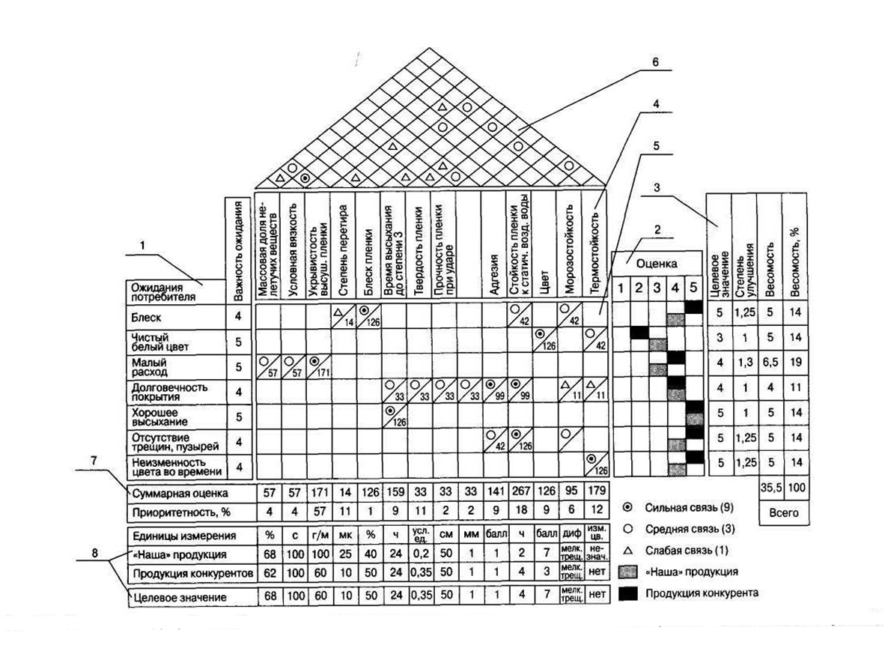Рис. 5.7. «Дом качества», разработанный при планировании улучшения качества эмали ПФ-115 белого цвета (этап выработки технических условий)

На этом этапе был рассмотрен вопрос о том, что является наиболее важным для потребителей. В частности, было установлено следующее описание потребностей:

|  |  |
| --- | --- |
| 1) | блеск; |
|  |  |
| 2) | чистый белый цвет; |
|  |  |
| 3) | малый расход; |
|  |  |
| 4) | долговечность покрытия; |
|  |  |
| 5) | хорошее высыхание; |
|  |  |
| 6) | отсутствие трещин, пузырей и т.п.; |
|  |  |
| 7) | неизменность цвета во времени. |

Поскольку все эти ожидания имеют одинаковую важность для потребителей, то на рис. 5.7 приведены их весовые коэффициенты (множители) по пятибалльной шкале, а именно:

|  |  |
| --- | --- |
| 5 – | очень ценно; |
|  |  |
| 4 – | ценно; |
|  |  |
| 3 – | менее ценно, но хорошо бы иметь; |
|  |  |
| 2 – | не очень ценно; |
|  |  |
| 1 – | не представляет ценности. |

Например (см. рис. 5.7), ожидание «блеск» получило оценку в виде весового коэффициента 4, так как оно является ценным, а ожидание «малый расход» – оценку 5, так как оно имеет большую ценность.

### 5.3.4.2. Этап определения сравнительной ценности продукции

На этом этапе выпускаемая фирмой продукция (эмаль ПФ-115 белого цвета) сравнивается с одним или несколькими лучшими видами конкурирующей продукции. В результате достигается понимание того, насколько производимая нами продукция является совершенной при сравнении с лучшими аналогами конкурирующих фирм. В этом случае также используется пятибалльная шкала от «отлично» до «плохо», а именно:

|  |  |
| --- | --- |
| 5 – | отлично; |
|  |  |
| 4 – | хорошо; |
|  |  |
| 3 – | удовлетворительно (в основном соответствует); |
|  |  |
| 2 – | не очень удовлетворительно (соответствует отчасти); |
|  |  |
| 1 – | плохо (не соответствует ожиданиям). |

Результаты такого сравнения представлены в субтаблице 2 (очередной «комнате» матрицы «дома качества» на рис. 5.7). Видно, что наша эмаль ПФ-115 белого цвета может рассматриваться как обладающая удовлетворительным «чистым белым цветом» и по этому ожиданию потребителей опережает эмаль конкурирующего завода. С другой стороны, эмаль ПФ-115 белого цвета конкурента имеет меньший расход, покрытие лучше блестит, на нем меньше трещин, пузырей, а цвет более стабилен во времени.

Изложенное выше сразу указывает на потенциальные возможности усовершенствования нашей продукции.

### 5.3.4.3. Этап установления целей проекта

На этом этапе мы желаем улучшить (исправить) имеющийся уровень показателей удовлетворения ожиданий потребителей по отношению к установленным показателям для конкурента. Другими словами, в субтаблице 3 (см. рис. 5.7) следует установить целевые значения (в цифровом виде) для каждого ожидания потребителей (характеристики, свойства) продукции. При этом еще раз используется пятибалльная шкала.

Для тех ожиданий (характеристик) продукции, которые не требуют улучшения, целевые значения устанавливаются на одном уровне с имеющимися на данный момент оценочными значениями для этих ожиданий. В рассматриваемом случае команда, созданная для осуществления проекта, в результате проведения «мозговой атаки» приняла решение, что не требуют улучшения следующие ожидания потребителей: «чистый белый цвет», «долговечность покрытия», «хорошее высыхание».

Этим ожиданиям потребителей были присвоены целевые значения соответственно 3, 4 и 5, которые будут оставаться постоянными на тех же уровнях, которые показаны в субтаблице 3.

Ожидания потребителей «блеск», «малый расход», «отсутствие трещин, пузырей и т.п.» и «неизменность цвета во времени», которые до начала работы имели оценочные значения соответственно 4, 3, 4 и 4 (ниже, чем у конкурирующей продукции), должны быть улучшены до целевых значений 5, 4, 5 и 5.

На базе определенных целевых значений могут быть вычислены относительные величины «степени улучшения» качества (по каждой из характеристик продукции) по формуле

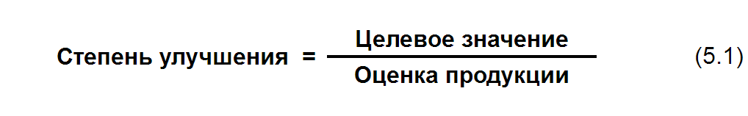

Результаты вычислений по формуле (5.1) проставлены во втором столбце субтаблицы 3. Из рассмотрения этой «комнаты» (субтаблицы 3) общей матрицы «дома качества» можно сделать вывод, что QFD-команда решила улучшить характеристики «блеск», «малый расход», «отсутствие трещин, пузырей и т.п.», «неизменность цвета во времени» до «степени улучшения», соответственно равной 1,25; 1,3; 1,25 и 1,25.

После этого в рамках определения целей проекта должна быть установлена весомость каждого ожидания потребителя или характеристики продукции. При этом весомость вычисляют по формуле

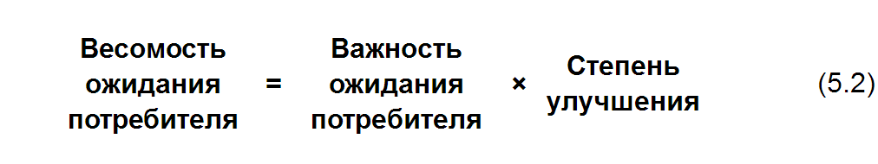

При выполнении этой работы важность ожидания потребителя берется из второго столбца субтаблицы 1, а степень улучшения – из второго столбца субтаблицы 3.

При вычислениях по формуле (5.2) получены значения:

* весомость ожидания «блеск» = 4 × 1,25 = 5;
* весомость ожидания «чистый белый цвет» = 5 × 1 = 5;
* весомость ожидания «малый расход» = 5 × 1,3 = 6,5 и т.д.

После завершения вычислений результаты оценки весомостей различных ожиданий потребителя поместили в третий столбец субтаблицы 3, а в дополнительной нижней строке этого же столбца поместили сумму 35,5 всех значений весомостей. Приняв сумму 35,5 за 100%, в четвертый столбец субтаблицы 3 поместим (выраженные в процентах) значения весомостей каждого ожидания потребителей. Например, выраженная в процентах весомость ожидания «блеск» была посчитана на основании пропорции:

|  |  |
| --- | --- |
| 35,5 соответствует 100%; |  |
| 5 соответствует *х*%. |  |

В результате получили значение 5 × 100/35,5 = 14,08 = 14.

Для весомости ожидания «долговечность покрытия» получаем значение 4 × 100/35,5 = 11 и т.д.

После завершения вычислений следует проверить, чтобы сумма всех (выраженных в процентах) весомостей, помещенных в четвертый столбец субтаблицы 3, была равна 100%.

### 5.3.4.4. Этап подробного описания технических характеристик продукции

После окончания этапа работы, связанного с визуализацией и оценкой весомости ожиданий потребителей, необходимо решить, как обеспечить выполнение этих ожиданий на практике. В рассматриваемом случае QFD-команда с применением «мозговой атаки» выработала решение о том, за счет изменения каких параметров (характеристик) продукции могут быть выполнены различные ожидания потребителей. Точнее говоря, было установлено, как технические характеристики продукции (как надо сделать?) соотносятся с тем, что ожидают и хотят получить потребители (что надо сделать?). В рассматриваемом примере были определены 14 технических характеристик эмали ПФ-115 белого цвета (см. рис. 5.7, субтаблица 4), связанные с пожеланиями и ожиданиями потребителей, а именно:

* массовая доля нелетучих веществ;
* условная вязкость;
* укрывистость высушенной пленки;
* степень перетира;
* блеск пленки;
* время высыхания до степени 3;
* твердость пленки;
* прочность покрытия при ударе;
* эластичность пленки при изгибе;
* адгезия;
* стойкость покрытия к статическому воздействию воды;
* цвет;
* морозостойкость;
* термостойкость.

Успех проектирования качественной эмали ПФ-115 белого цвета определяется правильным выбором значений этих технических характеристик.

### 5.3.4.5. Этап заполнения матрицы связей

На данном этапе изучается сила влияния технических характеристик продукции на выполнение ожиданий потребителя. Эта работа проводится с применением матрицы связей (см. рис. 5.7, субтаблицу 5), являющейся центральной частью общей матрицы «дома качества».

Посредством матрицы связей исследуется взаимосвязь между ожиданиями потребителей и техническими характеристиками (параметрами) продукции. Эта работа включает в себя взаимную стыковку того, «ЧТО НАДО СДЕЛАТЬ?» с тем, «КАК ЭТО НАДО СДЕЛАТЬ?»

Пустая (незаполненная) строка в матрице связей означает отсутствие какой-либо связи между техническими характеристиками продукции и соответствующим ожиданием потребителя, записанным в этой строке (ни одна из технических характеристик продукции не может удовлетворить данное ожидание потребителей). Аналогично пустая колонка указывает на ненужность этой технической характеристики, включенной в список характеристик продукции и удорожающей ее. Каждый элемент (ячейка, клеточка) матрицы связей, стоящий на пересечении ее строк и столбцов, определяет имеющуюся силу взаимосвязи между ожиданиями потребителей (записанными в каждой строке матрицы связей) и техническими характеристиками продукции (записанными в каждом столбце этой же матрицы связей). Символ, который находится в каждом из этих элементов, если такая взаимосвязь имеется, определяет, насколько сильна эта взаимосвязь.

При заполнении элементов (ячеек) матрицы связей для описания силы взаимосвязей на рис. 5.7 использованы символы, приведенные в табл. 5.3.

Таблица 5.3  
Символы и коэффициенты, используемые для описания силы взаимосвязи

| **Символ** | **Сила взаимосвязи** | **Весовой коэффициент** |
| --- | --- | --- |
| ⦿ | Сильная | 9 |
| O | Средняя | 3 |
| Δ | Слабая | 1 |

Отсутствие какого-либо символа на пересечении строк и столбцов матрицы связей означает, что нет взаимосвязи между соответствующими ожиданиями потребителей и техническими характеристиками продукции.

На рис. 5.7 видно, что ожидание потребителей «долговечность покрытия» очень сильно взаимосвязано с технической характеристикой «адгезия». Однако это же ожидание потребителей слабее взаимосвязано с характеристикой «время высыхания до степени 3» и совсем слабо связано с характеристикой «морозостойкость».

Цифровые оценки значимости взаимосвязи каждой технической характеристики проектируемой эмали ПФ-115 белого цвета должны быть представлены в ячейках (клеточках) матрицы связей на рис. 5.7. Эти цифровые оценки значимости легко подсчитываются по формуле

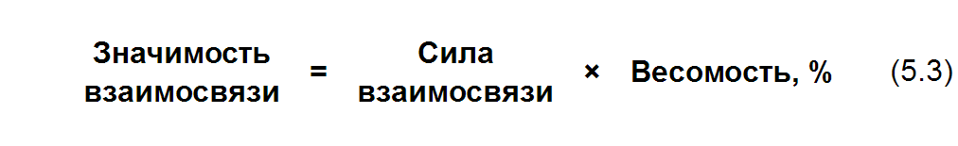

При вычислениях по формуле (5.3) используются числовые значения весовых коэффициентов «сила взаимосвязи» (см. табл. 5.3), а значения показателей «весомость, %» берутся по данным четвертого столбца субтаблицы 3 (см. рис. 5.7).

***Примечание.*** Значения показателей «сила взаимосвязи», внесенные в виде символов «⦿», «O», «Δ» в левые верхние части элементов (ячеек) матрицы связей (субтаблица 5), были определены членами QFD-команды в результате применения «мозговой атаки».

В нижние правые части элементов (ячеек) матрицы связей (см. рис. 5.7, субтаблицу 5) занесены числовые значения показателей «значимость взаимосвязи», например, для элемента (ячейки) на пересечении строки «долговечность покрытия» со столбцом «адгезия» по формуле (5.3) получим:

Значимость взаимосвязи = 9(⦿) × 11 = 99.

Аналогично на пересечении ожидания потребителя «блеск» с технической характеристикой «стойкость пленки к статическому воздействию воды» получаем:

Значимость взаимосвязи = 3(O) × 14 = 42

и т.д.

Суммы числовых значений показателей «значимость взаимосвязи» по каждому столбцу (колонке), представленные в верхней строке «суммарная оценка» субтаблицы 7, показывают приоритетность каждой технической характеристики проектируемой эмали ПФ-115 белого цвета. Из рис. 5.7 видно, что техническая характеристика «время высыхания до степени 3» имеет суммарную оценку 159, «адгезия» – 141, а «стойкость пленки к статическому воздействию воды» – 267.

Все значения, стоящие в верхней строке субтаблицы 7, были просуммированы. В результате получили итоговую величину 1491, отображенную в дополнительной ячейке субтаблицы 7. В нижней строке субтаблицы 7 помещены числовые значения приоритетности (выраженные в процентах от итоговой величины 1491) каждой технической характеристики проектируемой эмали ПФ-115 белого цвета. В частности, технические характеристики «стойкость пленки к статическому воздействию воды», «термостойкость», «укрывистость высушенной пленки» имеют наиболее высокие приоритеты: 18, 12 и 11 соответственно.

На стадии проектирования эмали ПФ-115 белого цвета на эти технические характеристики было обращено особое внимание.

### 5.3.4.6. Этап определения взаимодействия между техническими характеристиками продукции

Сила взаимосвязи между техническими параметрами отображается в элементах (ячейках) треугольной матрицы связей (субтаблица 6), образующей «крышу» матрицы «дома качества», с использованием символов, приведенных в табл. 5.3. Видно, что характеристика «твердость пленки» имеет слабую взаимосвязь с характеристикой «эластичность пленки при изгибе» и среднюю взаимосвязь с характеристикой «морозостойкость». Характеристика «условная вязкость» имеет сильную взаимосвязь с характеристикой «укрывистость высушенной пленки». Обозначенные символами «⦿», «O», «Δ» взаимосвязи имеют очень важное значение при детализации (подробном описании) путей усовершенствования этой продукции.

### 5.3.4.7. Этап технического анализа

На этом этапе в очередной «комнате» «дома качества» в верхней строке субтаблицы 8 были проставлены единицы измерения для каждой технической характеристики продукции. Например, за единицу измерения характеристики «массовая доля нелетучих веществ» принят процент (%), характеристики «твердость пленки» – условная единица (усл. ед.), а характеристики «стойкость пленки к статическому воздействию воды» – час (ч).

С использованием этих единиц измерения во второй и третьей строках субтаблицы 8 приведены значения технических характеристик «нашей» и конкурирующей продукции. В частности, после испытаний на морозостойкость на покрытии из «нашей» эмали ПФ-115 белого цвета появились мелкие трещины, а у конкурирующей эмали лишь уменьшился глянец. При статическом воздействии воды на покрытии из «нашей» эмали ПФ-115 белого цвета дефекты появляются через два часа, а в случае эмали конкурента – через четыре.

### 5.3.4.8. Этап определения целевых значений технических характеристик продукции

Целевые значения технических характеристик продукции определяют на основе имеющихся данных с учетом их приоритетности. Целевые значения имеют непосредственное отношение к улучшению технических характеристик продукции, к которому стремятся менеджеры, поэтому команды проектировщиков в дальнейшем должны осуществлять эти улучшения. В рассматриваемом нами примере главный упор сделан в основном на улучшение следующих характеристик:

* стойкость покрытия к статическому воздействию воды (18%);
* термостойкость (12%);
* укрывистость высушенной пленки (11%).

### 5.3.4.9. Рекомендации по улучшению эмали ПФ-115 белого цвета

QFD-команда, занимавшаяся выполнением проекта усовершенствования процесса производства эмали ПФ-115 белого цвета, помимо первого «дома качества», представленного на рис. 5.7, построила второй, третий и четвертый «дома качества» и с их помощью выработала рекомендации, приведенные ниже.

В связи с тем что эмаль ПФ-115 белого цвета используется для окраски металлических и деревянных изделий, эксплуатирующихся в атмосферных условиях, в первую очередь необходимо улучшить стойкость покрытия к статическому воздействию воды и его термостойкость. При построении последующих «домов качества» QFD-команда пришла к решению, что эти улучшения могут быть достигнуты путем замены мела, ранее применявшегося в качестве наполнителя, на микромрамор.

Для того чтобы улучшить укрывистость высушенной пленки, было рекомендовано использовать пигмент с более высокой белизной и со специальной формой частиц (игольчатой или чешуйчатой).

Для улучшения ожидания потребителя «блеск пленки» и технической характеристики «степень перетира» необходимо изменить режим введения пленкообразователей в пасту в ходе процесса замеса. Первоначально следует вводить не свыше 60% пленкообразователя, что обеспечивает более эффективное смачивание пигмента и наполнителя. Кроме того, необходимо ввести в технологию стадию «вызревание пигментной пасты» (после предварительного смешивания в течение 5–6 часов при температуре 20–35 °С), что ускоряет процесс диспергирования и позволяет снизить энергозатраты. Для вызревания пасты рекомендуется контролировать температуру воды-теплоносителя, которая должна быть близка к 40 °С.

Для снижения вероятности возникновения несоответствий было рекомендовано производить пересчет рецептуры на компьютере, что повысит точность и надежность расчетов, позволит уменьшить вероятность брака.

Диссольвер должен быть снабжен бесступенчатым вариатором скорости, позволяющим менять число оборотов от 0 до 2500 об/мин, так как пигментную пасту предварительно смешивают при скорости мешалки 400 об/мин, а диспергируют при скорости 2,0–2,5 тыс/мин.

* * *

Надеемся, что приведенный пример построения первого «дома качества» позволил вам получить необходимое представление о практическом применении QFD-методологии. Построение второго, третьего и четвертого «домов качества» выполняется аналогично.